AGILITY KM 2023

Var? Jönköpings brukshundklubb
När? Tisdag 30 maj 2023
Anmälan på plats från 17.30. Vi samlas 17.30 för gemensamt bygg av bana, därefter banvandring.
Tisdagen den 30 maj kommer ni att kunna tävla om den ärofyllda titeln ”2023 års AGILITY- KM vinnare i small, medium och large”. Tävlingen avgörs i en hopp- respektive agilityklass. Resultaten från de båda loppen slås ihop och en KM-vinnare i varje storleksklass utses. Xs och S tävlar tillsammans samt L och Xl, båda på en lägre hopphöjd.

Årets blåbär
Har din hund inte hunnit ta någon pinne i klass 1 ännu? Då har du chansen att bli årets blåbär. ”Årets blåbär” avgörs i en blåbärsbana, innehållande hopp och tunnlar. Åldersgräns 15 månader. I denna klass kan även barn under 15 år starta med rutinerad hund
Anmälan sker på plats. Det går endast delta i en av klasserna. Man kan alltså inte vara med på både blåbärsklasserna och det vanliga km:et med samma hund. VI hjälps alla åt att fylla de viktigaste funktionärsposterna.
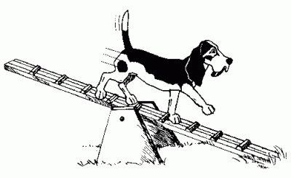
VÄLKOMNA!

